26 kwietnia obchodzimy Niedzielę Biblijną i IV Narodowe Czytanie Pisma Świętego. "Słowo Boże jest zawsze aktualne"

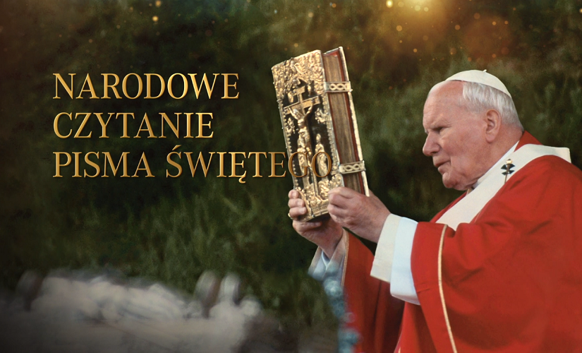

Do wspólnotowej lektury została wybrana tym razem Ewangelia według św. Mateusza.

Dzieło Biblijne chce podczas tegorocznego Tygodnia Biblijnego uczcić 100. rocznicę urodzin św. Jana Pawła II.
Ks. Witczyk podkreślił, że jego nauczanie jest ponadczasowe, ponieważ wynikało z Ewangelii. Przypomniał też, że Papież Polak, umierając, prosił, by czytano mu Ewangelię według św. Jana. Tydzień Biblijny, będzie trwał do soboty 2 maja 2020.

Zachęta do otwierania Biblii jest aktualna każdego dnia w roku. Przypomina o tym rozpoczynający się w najbliższą niedzielę Tydzień Biblijny oraz inicjatywa z hasztagiem #BibliaNaDziś. W jej ramach Internauci zamieszczają w mediach społecznościowych cytaty z Pisma Świętego, które do nich najbardziej przemawiają w danym dniu.

Ks. Rytel-Andrianik zwrócił uwagę, że chrześcijanie nie czytają Pisma Świętego, jak zwykłej literatury.
Biblia, choć jest utworem zbudowanym z wielu form i gatunków literackich, to nie opowieść historyczna ani poemat. Jest ona słowem, które Bóg kieruje do ludzi na przestrzeni tysiącleci poprzez Stary i Nowy Testament. To słowo napisane pod natchnieniem Ducha Świętego. Biblię nie tylko czytamy, ale przede wszystkim rozważamy, medytujemy nad jej przesłaniem, modlimy się jej tekstami i dzielimy z innymi tym, co do nas przemawia. Nowoczesne media, w tym aplikacje sprawiają, że możemy czytać Pismo Święte na naszych telefonach.

